TRABAJO PRÁCTICO FINAL

NOMBRE: Darío Miguel Stefanovic
LEGAJO: 53732
MAIL: dario.stefanovic@est.fi.edu.ar
MATERIA: Programación Estática y Laboratorio Web
CARRERA: Tecnicatura Universitaria en
Desarrollo Web
FECHA DE PRIMERA ENTREGA: 11/05/2025

Definición de dominio:
La idea de la creación de la página consiste en presentar a los usuarios toda la información referida a las actividades, eventos, deportes y servicios que brinda el Club Atlético Plaza Huincul (CAPH), tanto para sus socios como también para todos los vecinos de la comunidad. La pagina principal tendrá en su margen superior izquierdo el logo del CAPH (el cual es un link para volver a la página principal), y a su derecha se encontrarán las secciones que tendrá dicha página, donde algunas de ellas tendrán un menú de opciones para seleccionar.
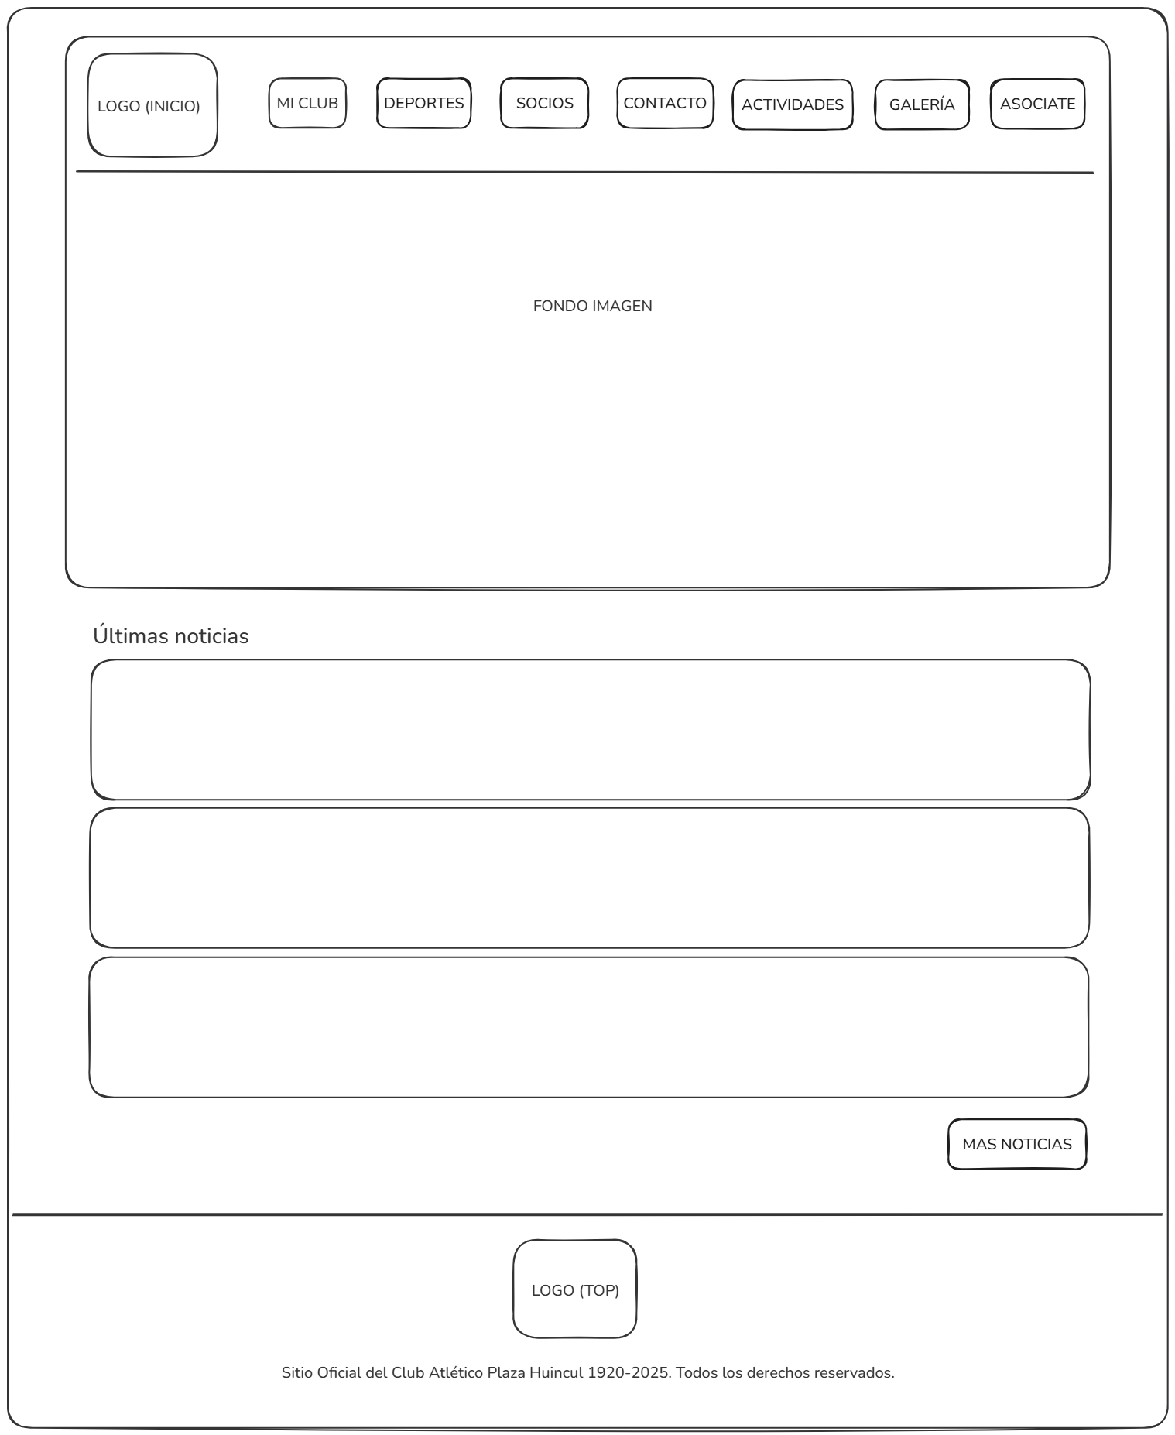
Sección MI CLUB
En esta sección se despliega un menú con las opciones:
- Instalaciones: Link hacia la página que muestra las diferentes instalaciones del Club como canchas de Futbol, Básquet, Vóley, Newcom, Bochas, Padel, Ring de boxeo y Gimnasio de entrenamiento personal. Cuenta también con Salón de eventos, fiestas y parrilla.

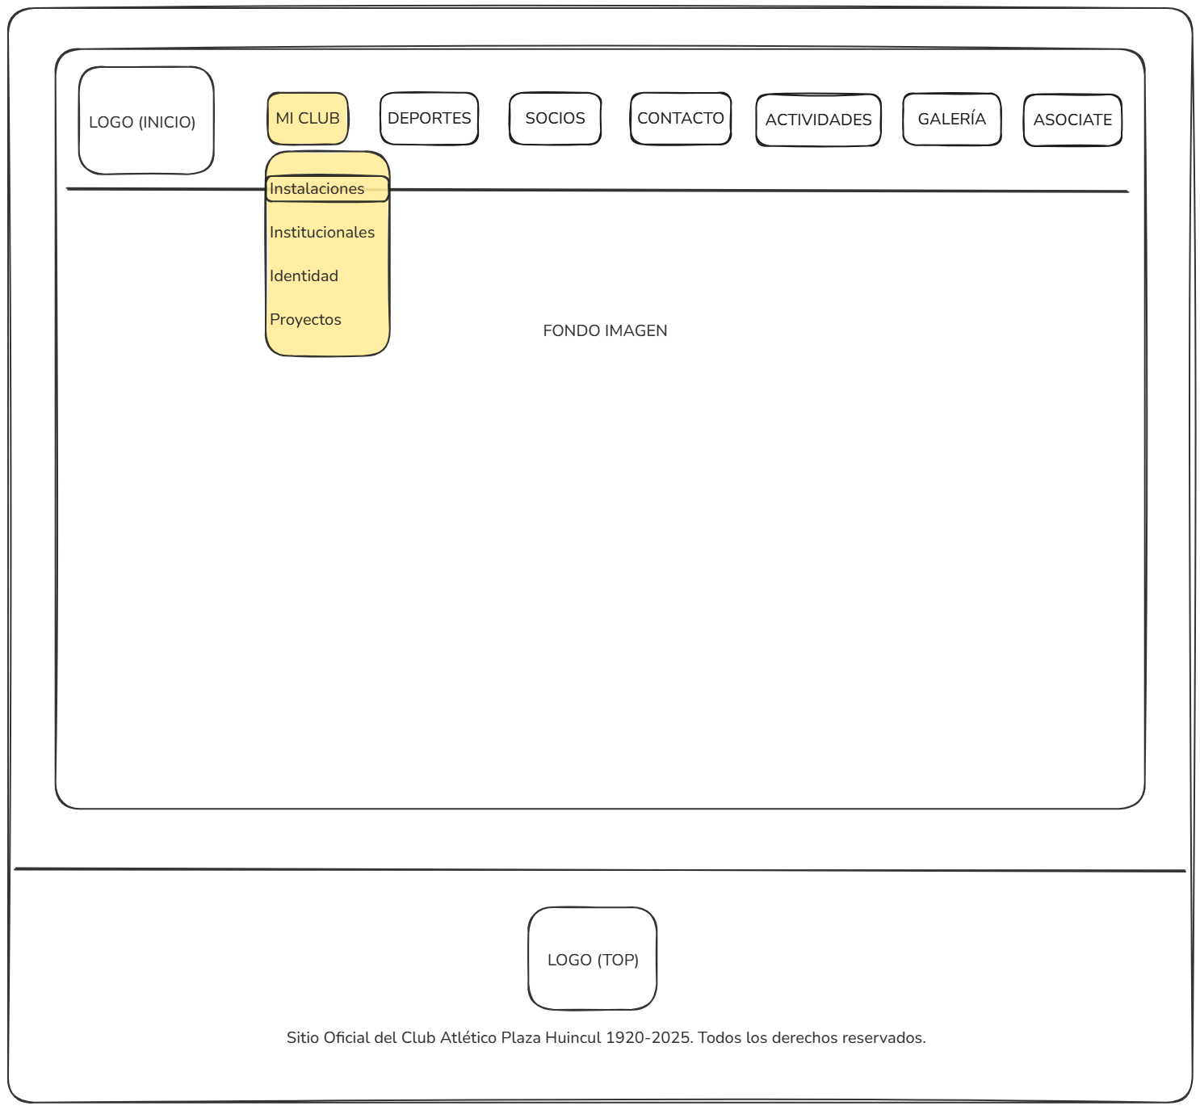

- Institucionales: Esta opción muestra un submenú con más opciones, Comisión Directiva, Estatuto y Obras e infraestructura. Donde cada uno de esos links se dirige a la página referenciada.

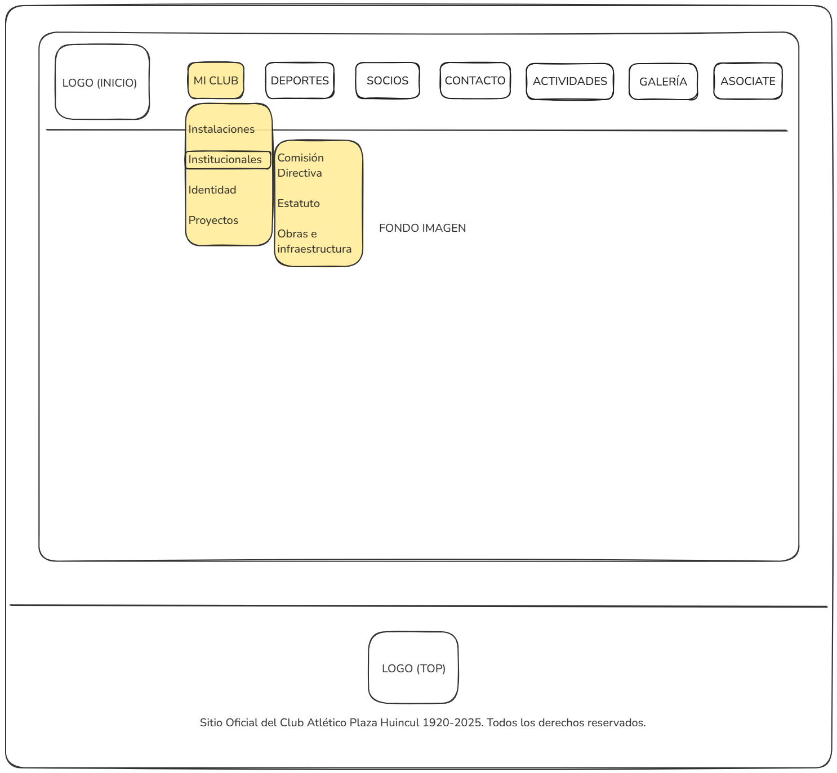

- Identidad: Esta opción también muestra un submenú con las opciones, Nuestra historia, Títulos y logros deportivos, y Obras e infraestructura. Donde cada uno de esos links se dirige a la página referenciada.

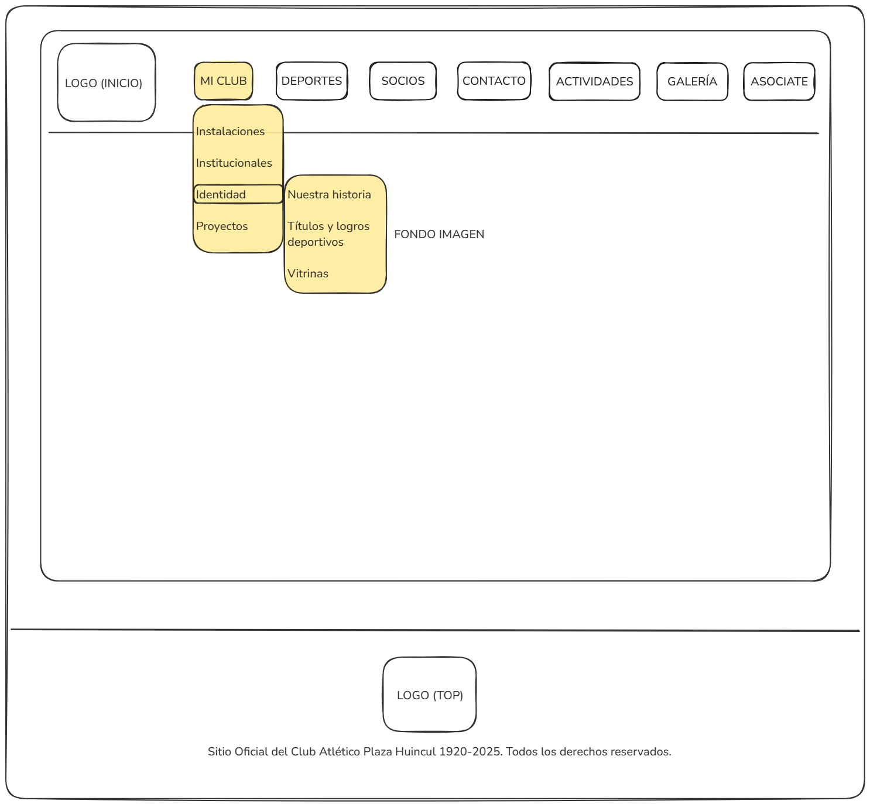

- Proyectos: Link hacia la pagina que muestra los diferentes proyectos con respecto a mejoras edilicias, ampliación de instalaciones, y proyectos deportivos, como por ejemplo organización de torneos infantiles en diferentes disciplinas.
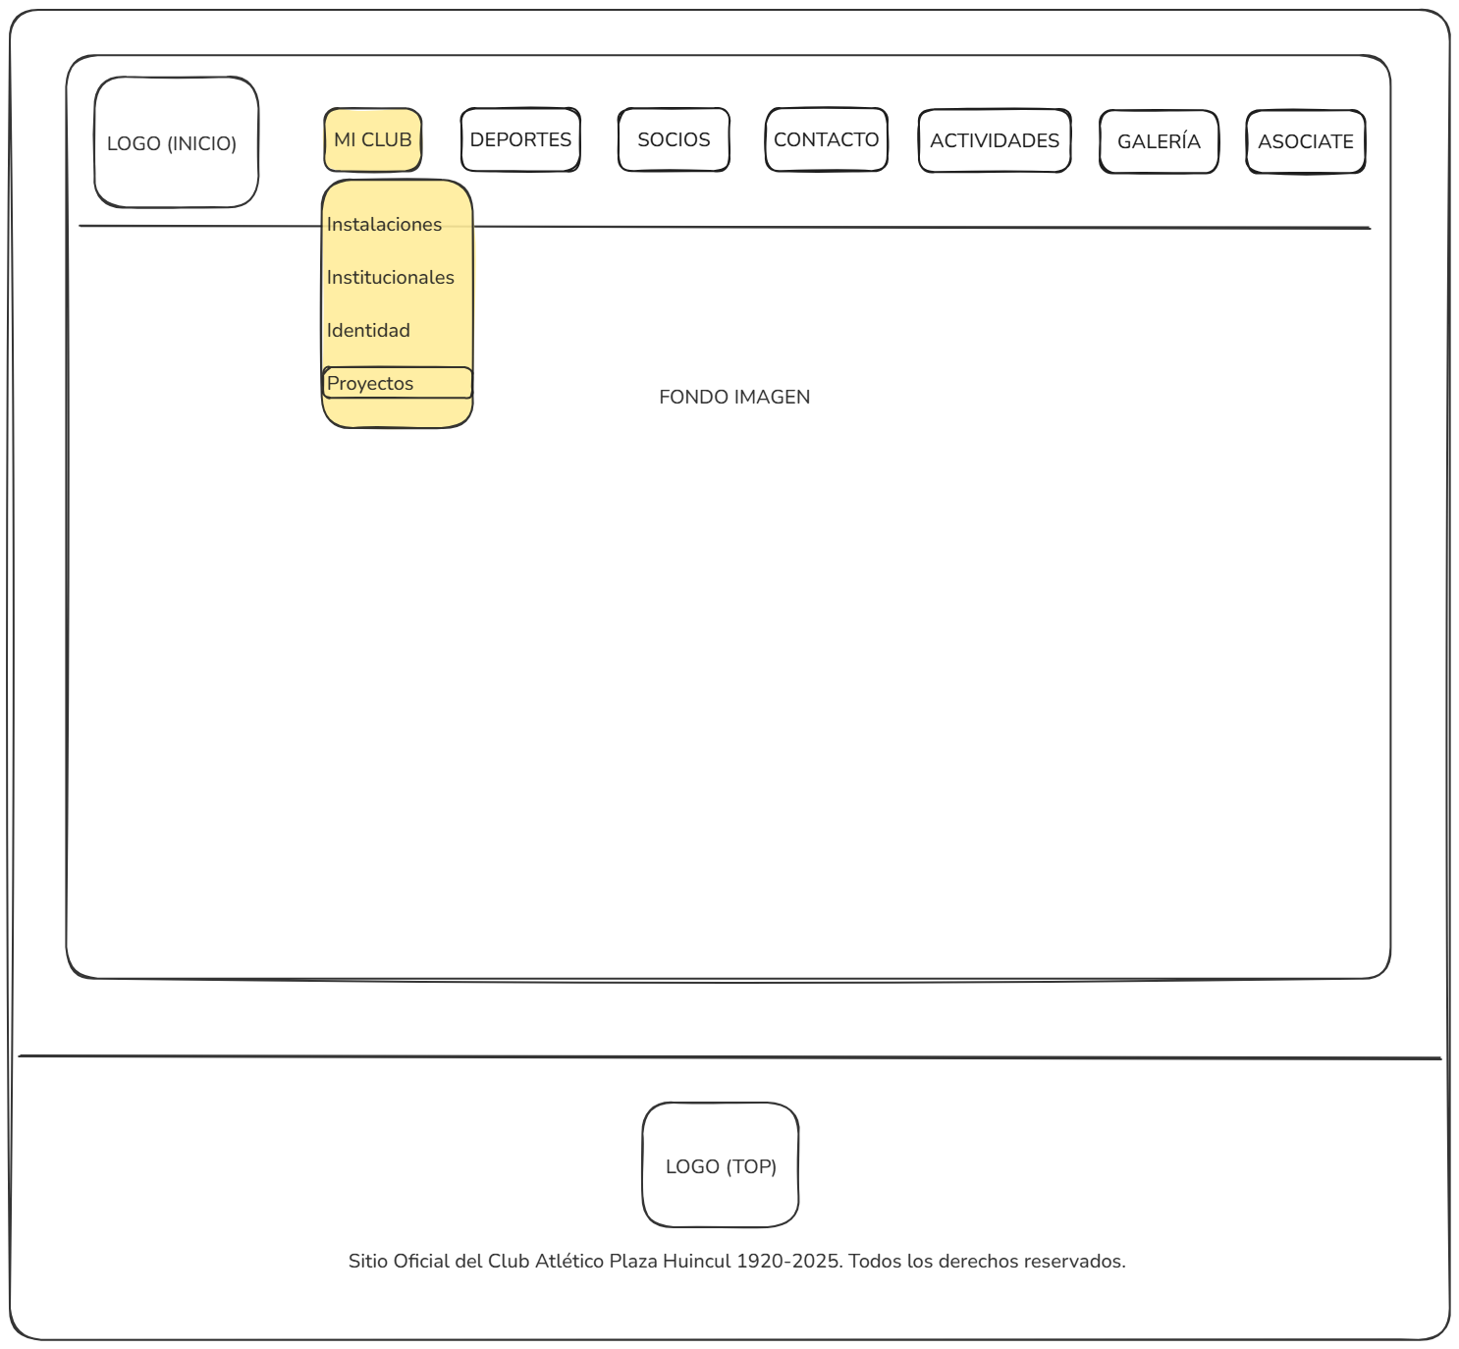

Sección DEPORTES
En esta sección no se despliega ningún menú, se vincula directamente a la página donde se presentan todas las disciplinas deportivas que se practican en el Club, incluye todo tipo de información relacionada a las mismas como, días, horarios, entrenadores, y categorías.
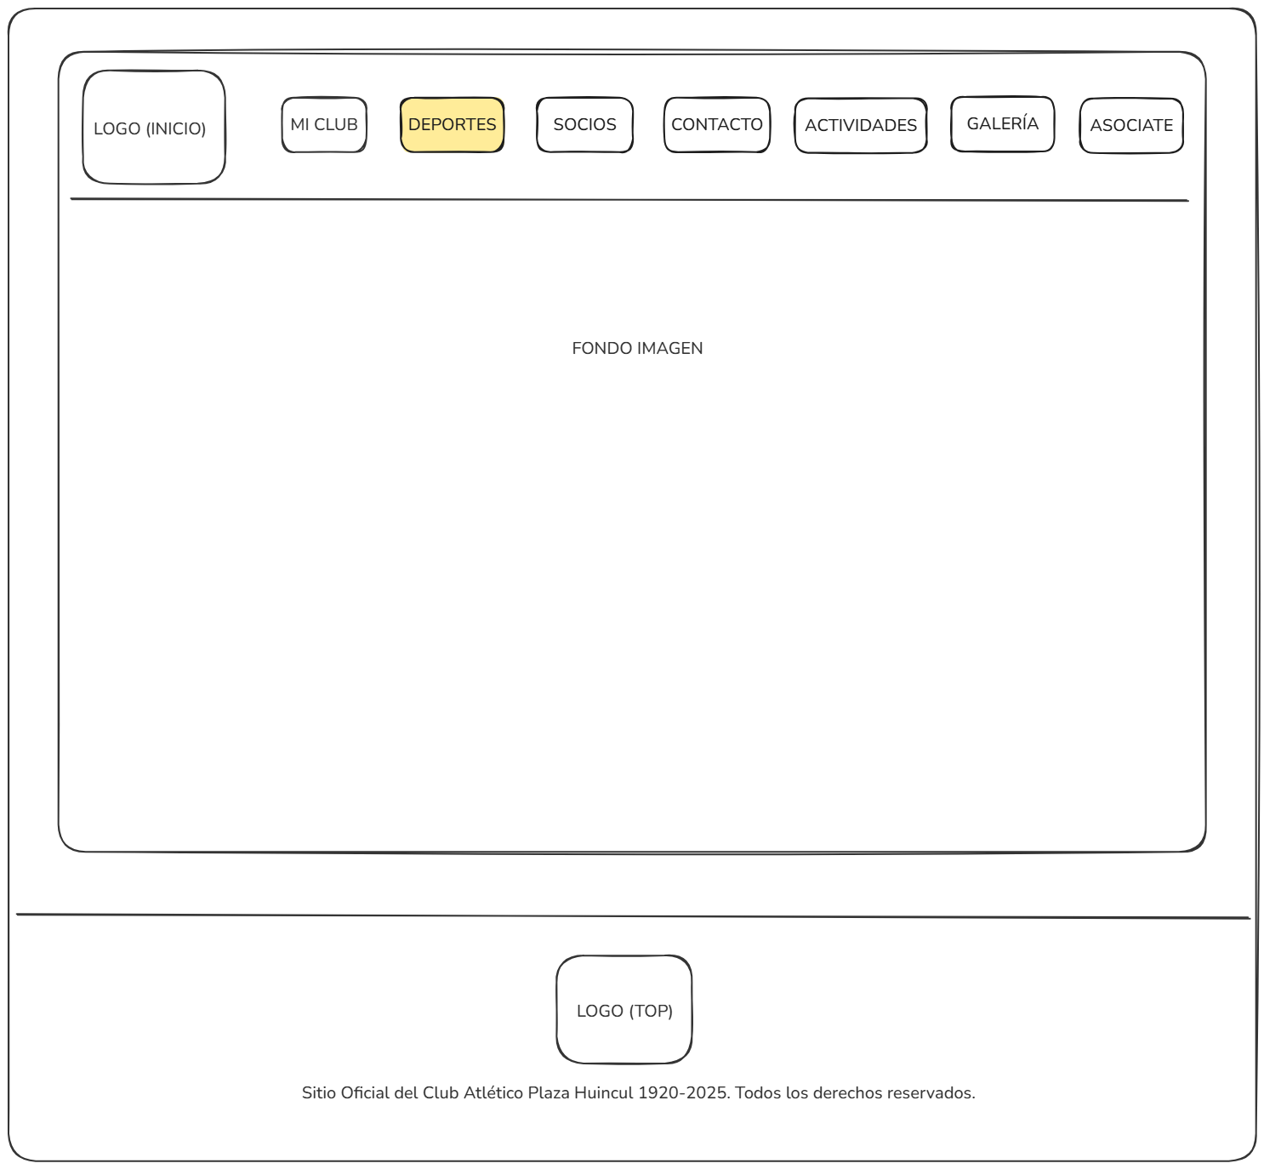

Sección SOCIOS
En esta sección se despliega un menú con las opciones:
- Acceso al Portal de socios: Esta opción es un link al portal de acceso de socios (donde se debe ingresar con tipo y número de documento, y la contraseña), o para los que se quieren registrar para ser socios del Club mediante el ingreso de los datos solicitados en un formulario de registro.
- Información para socios: Mediante esta opción se accede a otra página con información de como asociarse desde la página o en forma presencial en la entidad. Además, se presenta información sobre requisitos para asociarse y aranceles de las cuotas mensuales.
- Darse de baja socios: En esta opción se accede a información para los socios que desean darse de baja.
- Vitalicios: Esta opción presenta una página en la cual se hace reconocimiento a socios vitalicios del Club, e incluye la posibilidad de dejar comentarios a los mismos de parte de todos los socios.
- Encuestas: Mediante esta opción se puede acceder a diferentes encuestas que realiza el Club para sus socios con el fin de obtener información de conformidad o disconformidad para una mejora continua de la Institución.
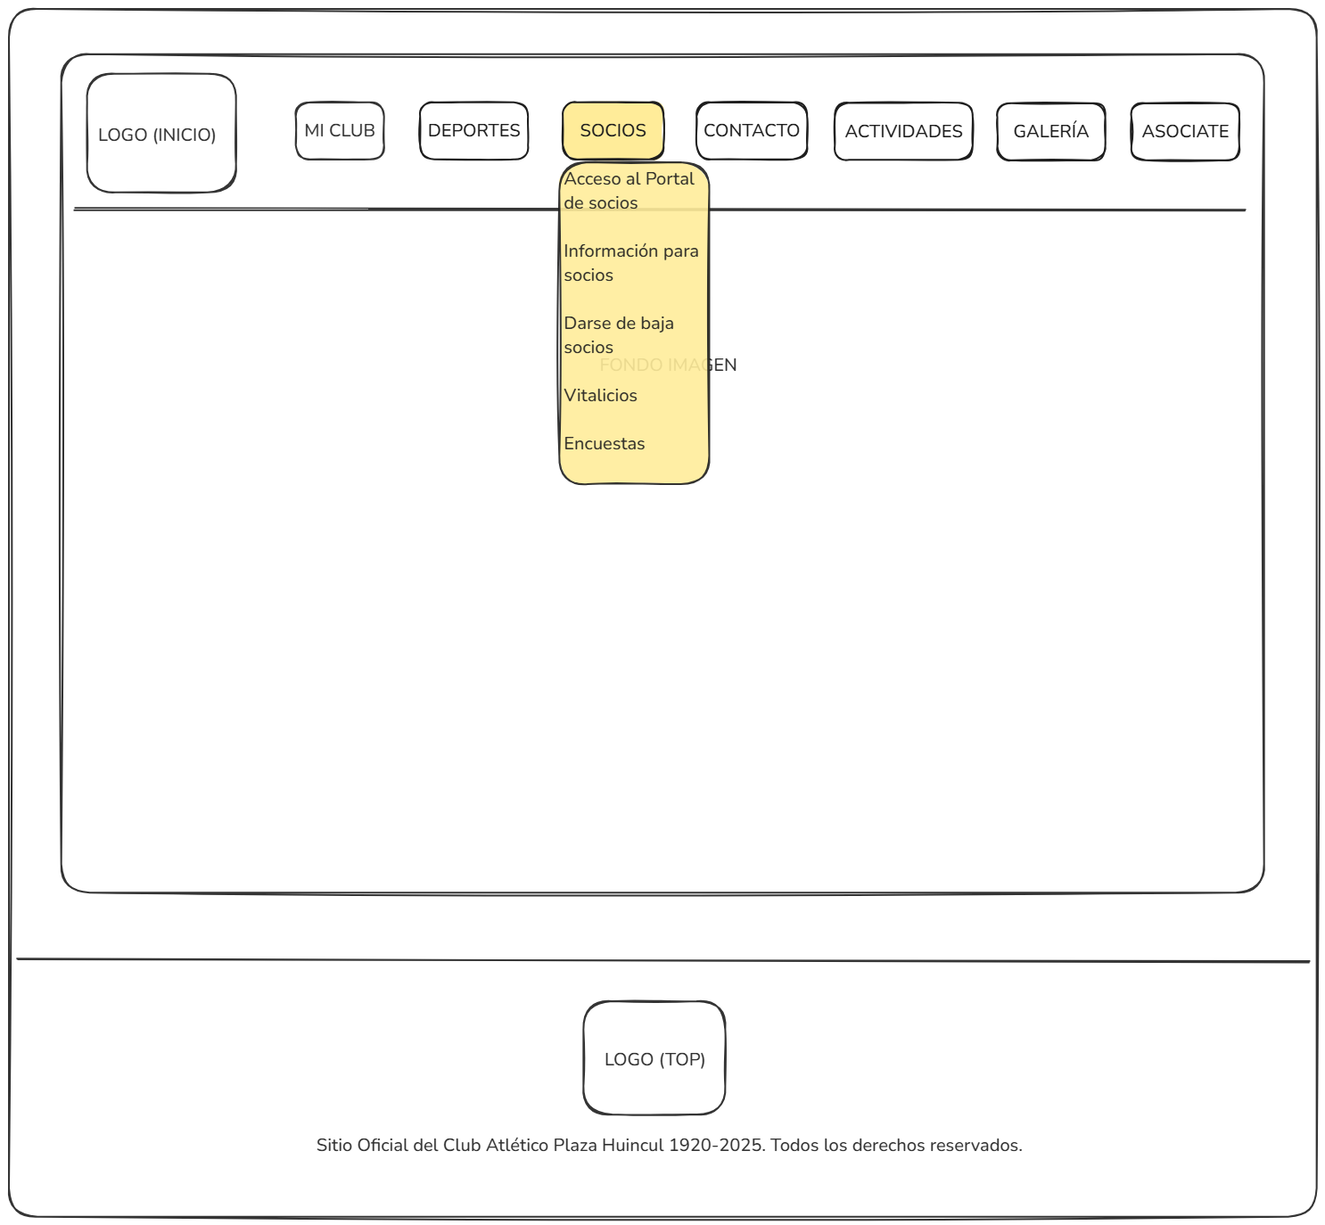

Sección CONTACTO
En dicha sección se accede a la página de contacto con las diferentes áreas del Club mediante distintos canales de comunicación, sea vía email, telefónica o redes sociales.
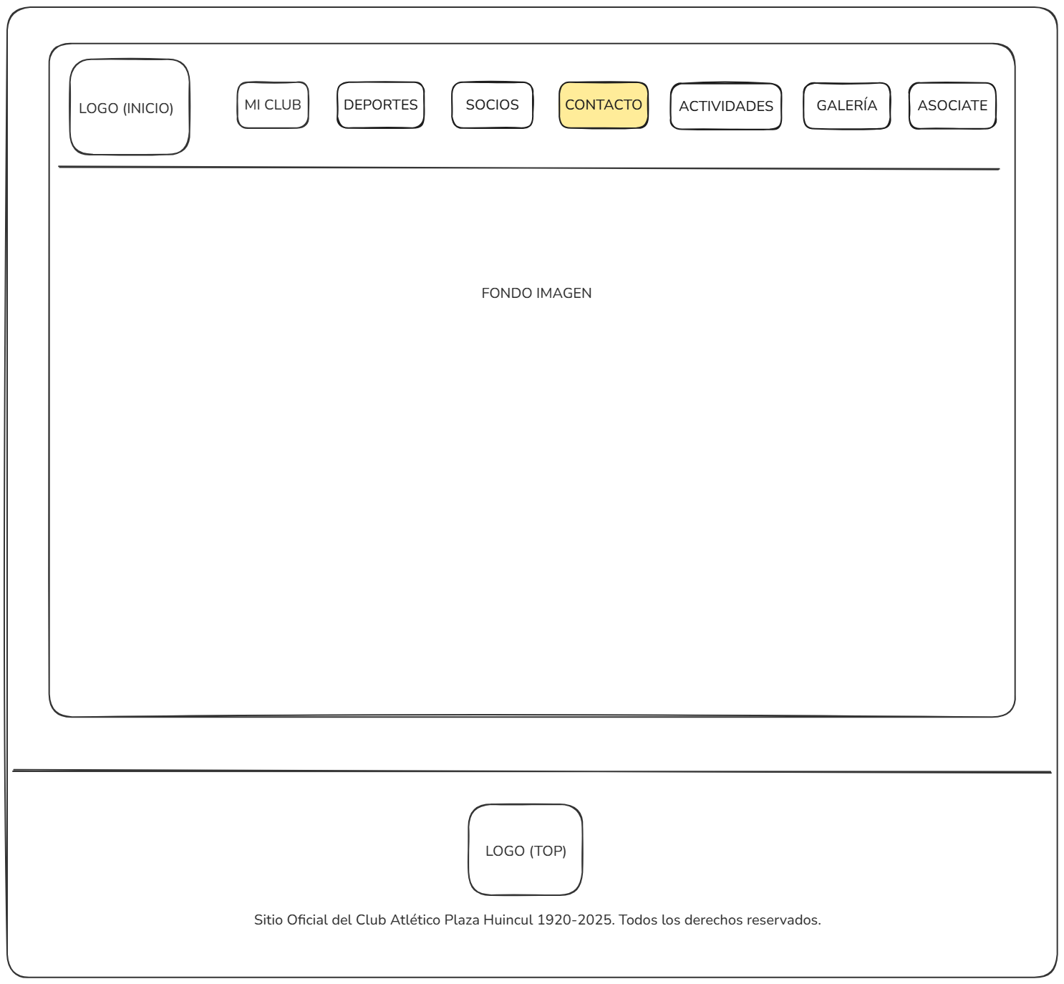

Sección ACTIVIDADES
En esta sección se despliega un menú con las opciones:
- Actividades sociales y recreativas: Mediante esta opción se accede a otra página con información sobre diferentes actividades que realiza o pueden realizarse en el Club, fuera de las actividades deportivas, como por ejemplo información para alquiler/reserva de salón de fiestas.
- Eventos deportivos: En esta opción se accede a información sobre eventos deportivos que el Club organiza, como por ejemplo exhibición de box.
- Actividades culturales: En esta opción se accede a información sobre diferentes actividades culturales, como encuentros de baile artístico.
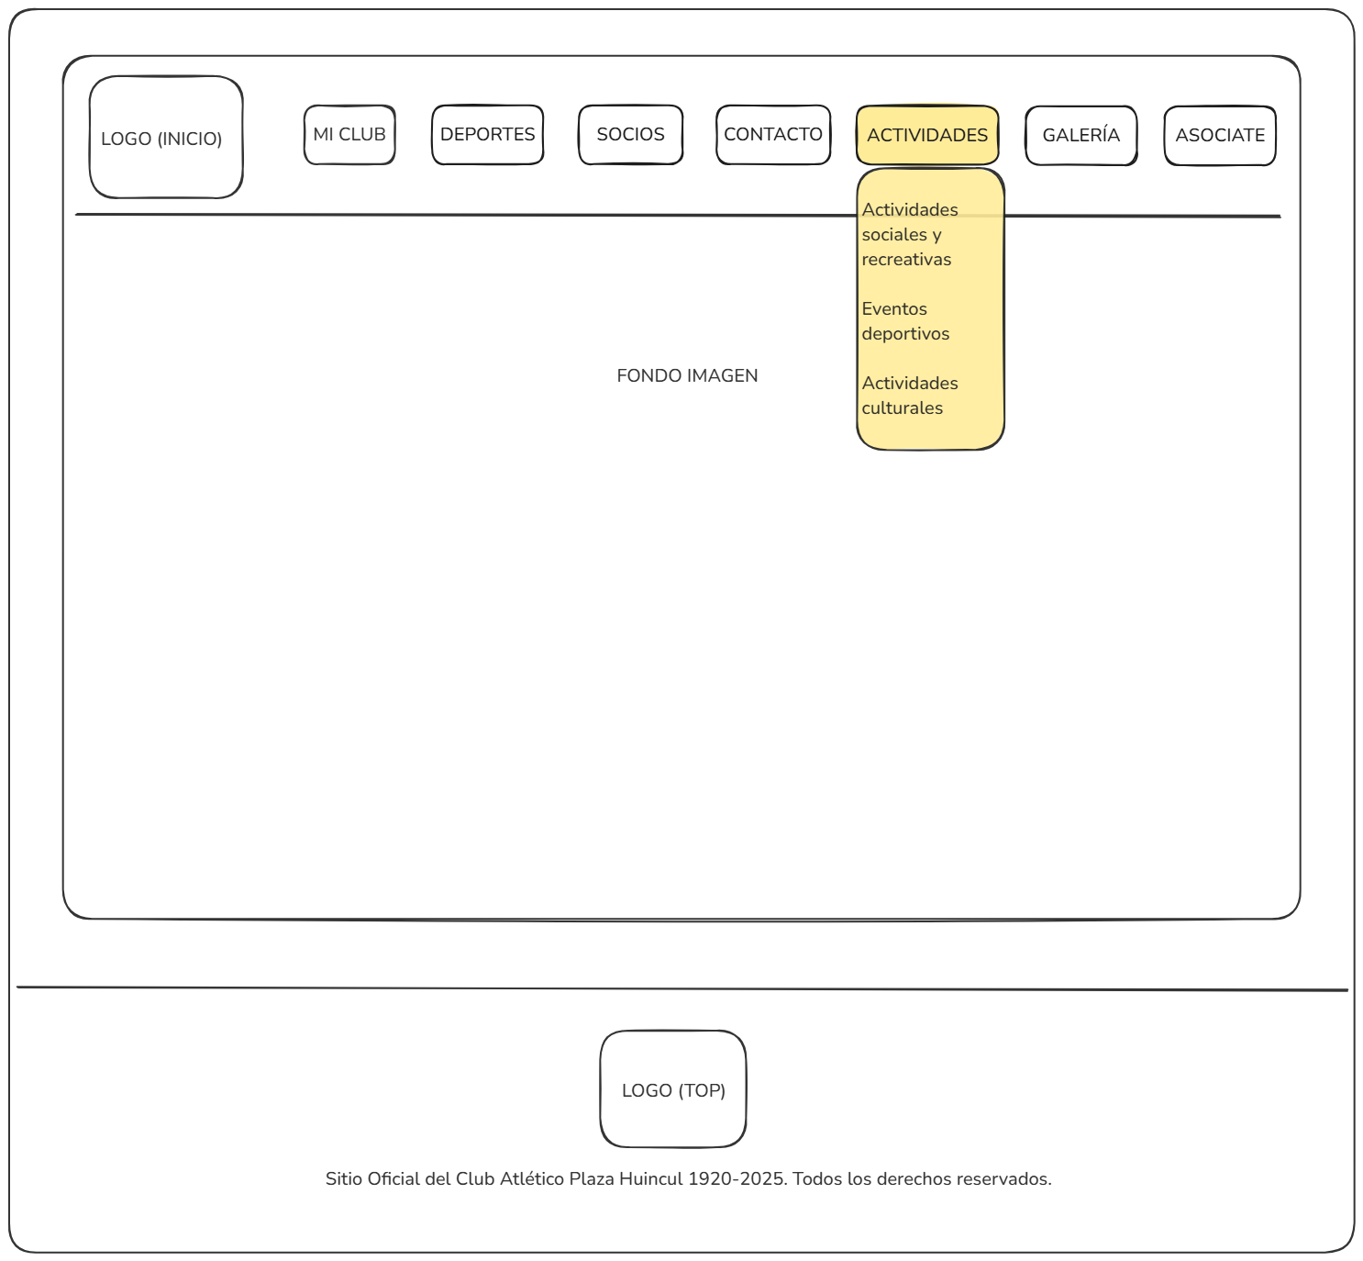

Sección GALERÍA
En dicha sección se accede a una página que incluye fotos e imágenes de todas las actividades y disciplinas que realiza el Club, actuales y de distintas epocas, así también como de eventos que han dejado su huella en la Institución.
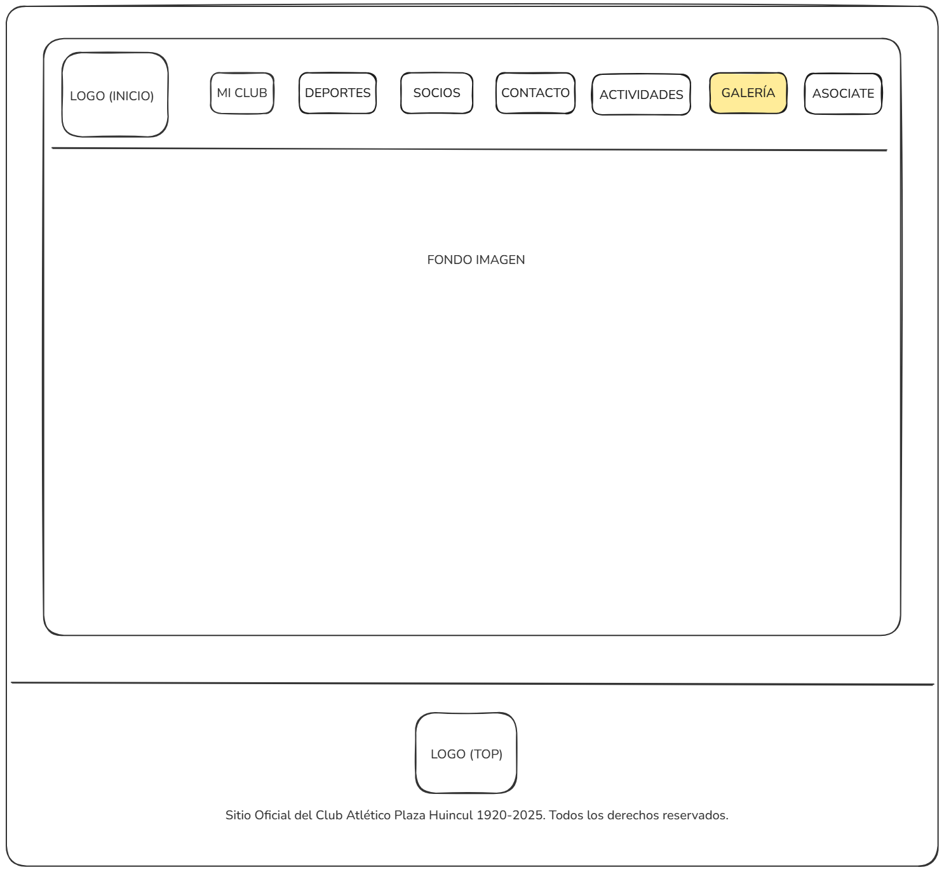

Sección ASOCIATE
En esta ultima sección se accede también al portal de acceso de socios para registrar a los nuevos socios.
